**Anleitung für die Aufgabe   
«Emotionen und Objekte unterscheiden»**

In dieser Aufgabe geht es darum, menschliche Gesichter oder Objekte zu unterscheiden. Du verwendest für diese Aufgabe die Tasten «1» und «4» auf Deiner Tastatur.

**Ablauf der Aufgabe**

Jeder Durchgang dauert 4 Sekunden. Es werden der Reihe nach verschiedene Emotionen und Objekte präsentiert, die Du unterscheiden musst.

***Gesichter***

In jedem Durchgang erscheinen drei Gesichter am Bildschirm. Deine Aufgabe besteht darin herauszufinden welches der beiden unteren Gesichtern mit dem oberen Gesicht in seinem emotionalen Ausdruck übereinstimmt.

Das obere Gesicht wird innerhalb von 4 Sekunden von einem neutralen Ausdruck in entweder (1) einen emotionalen Ausdruck verwandelt oder (2) es bleibt emotionslos/«neutral».

Mit den Tasten «blau» für «links» und «gelb» für «rechts» entscheidest Du welcher Ausdruck der unteren Gesichter mit dem Ausdruck des oberen Gesichts übereinstimmt. Sobald Du weisst, welches Gesicht das richtige ist, musst du die entsprechende Taste drücken.

**Zielemotion «Überrascht»**

Dieses Gesicht verwandelt sich von einem neutralen Gesicht in ein überraschtes.

**Die richtige Auswahl wäre in diesem Durchgang das linke Gesicht, Taste «1».**

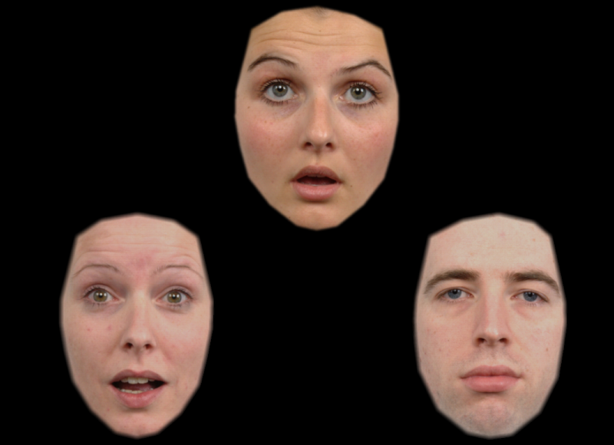

Es gibt in dieser Aufgabe positive und negative Emotionen, die zu unterscheiden sind.

**Beachte**, dass es sein kann, dass das obere Gesicht auch emotionslos oder «neutral» bleibt, und sich nur sehr wenig bewegt. In diesem Fall gibt es bei den unteren Gesichtern ein emotionsloses Gesicht (wie im Beispiel hier rechts zu sehen) zur Auswahl.

Es kann passieren, dass du bei manchen Durchgängen nicht rechtzeitig drücken kannst, da sie zu schwierig sind. Das ist aber kein Problem für die Aufgabe, konzentriere Dich dann einfach auf den nächsten Durchgang.

***Objekte***

Zwischen den Gesichtern tauchen auch in einer ähnlichen Weise Objekte, sogenannte Vielecke, auf. In ähnlicher Weise, wie bei den Gesichtern, ist auch hier Deine Aufgabe die zusammenpassenden Objekte zu finden und mit einem Tastendruck («1» oder «4» für «links oder «rechts») auszuwählen.

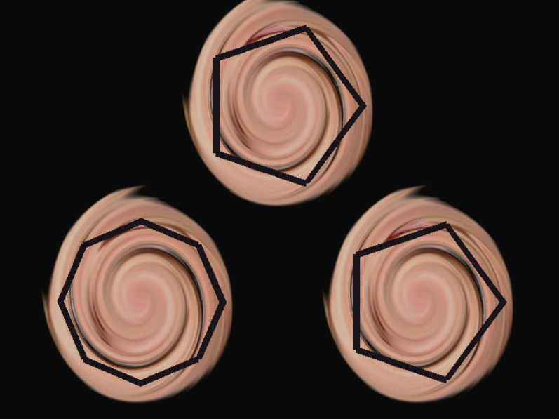

**Die richtige Auswahl wäre in diesem Durchgang das rechte Objekt, Taste «gelb».**

**Zielobjekt «Fünfeck»**

Dieses Objekt verwandelt sich von einem Kreis in ein Fünfeck.

**Start der Aufgabe**

1. Der Startbildschirm erscheint, jetzt musst Du dich bereitmachen.
2. Um die Aufgabe zu starten, drücke die Taste «T»
3. Benutze die Tasten «blau» und «gelb» um das linke bzw. rechte Gesicht/Objekt auszuwählen.
4. Nach dem Ende der Aufgabe schliesst das Programm sich automatisch!

Die Aufgabe dauert ungefähr 6:00 Minuten.

Nach dem Ende der ersten Aufgabe, starte die nächste Aufgabe (2). Erneut startest du die Aufgabe mit der Betätigung der Taste «T». Benutze die Tasten «blau» und «gelb» um das linke bzw. rechte Gesicht/Objekt auszuwählen.

Wenn Du beide Aufgaben erledigt hast, kannst Du alles schliessen und den PC abstellen.

**Anmerkungen** zu den beiden Emotionsaufgaben (z.B. Waren die Aufgaben für Dich gleich schwierig? Hast Du Unterschiede festgestellt?)

**Vielen Dank für die Teilnahme!**